Deputinder: Leopoldo Ferreira e Leonardo Baldo  
Projeto de interface, protótipos de tela e suas descrições.

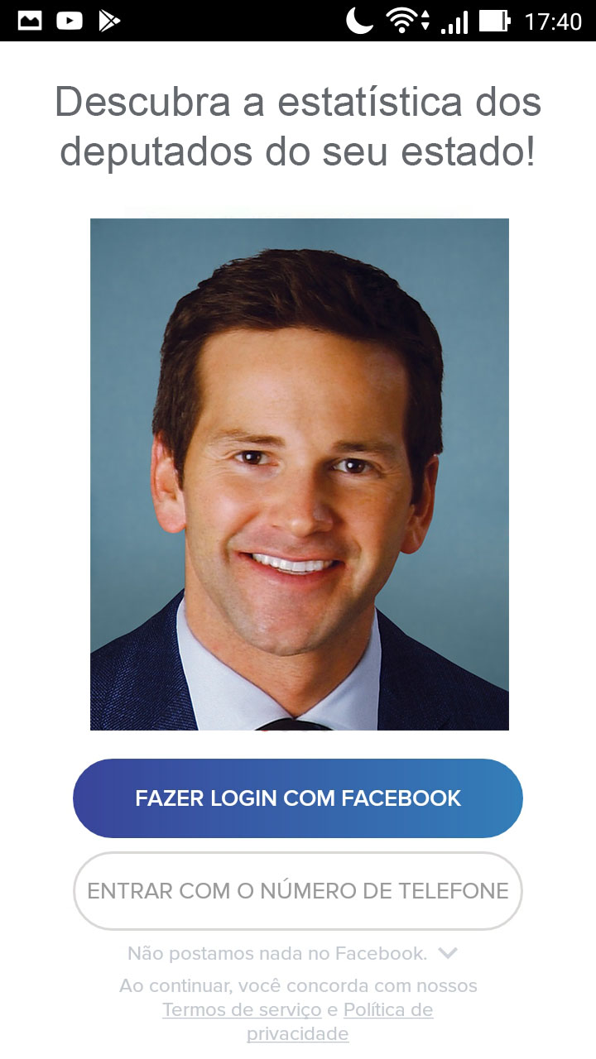

A tela ao entrar no aplicativo pede para fazer o login com facebook, pretendemos através disso ter um maior controle dos usuários e suas informações, além de gerar estatísticas mais avançadas no final.  
Além da opção por facebook, no próprio tinder tem a de entrar com telefone, o que seria suficiente para confirmação de identidade.

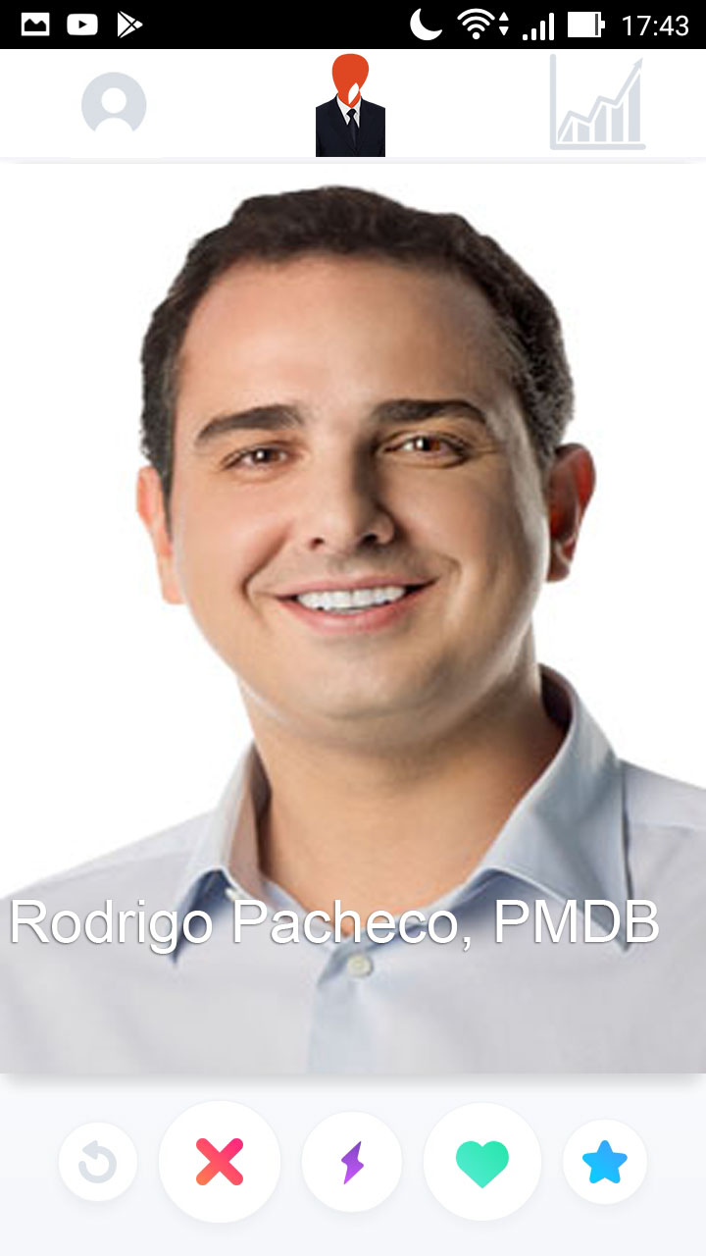

Ao confirmar o estado, que ainda não sabemos se conseguimos obter pelo login no facebook, a pessoa irá para as avaliações dos deputados federais de seu estado, acreditamos que em poucos minutos todos serão avaliados, após isso será dado a opção de se assistir uma propaganda para ter acesso por um longo período das estatística de seu estado, fazendo assim com que seja potencialmente rentável.